DZIEŃ DOBRY! DZIIAJ ZABAWY ZE STRAŻAKIEM SAMEM PROSZĘ WYKONAJ ĆWICZENIA ZGODNIE
Z PODANYMI INSRTUKCJAMI. ŻYCZĘ DOBREJ ZABAWY! Grazyna W.
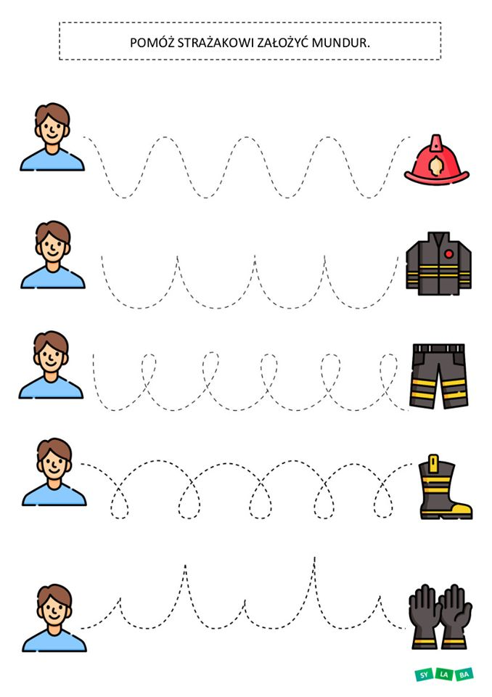
OBRAZKI UKŁADAMY WEDŁUG ZAMIESZCONEGO WZORU:
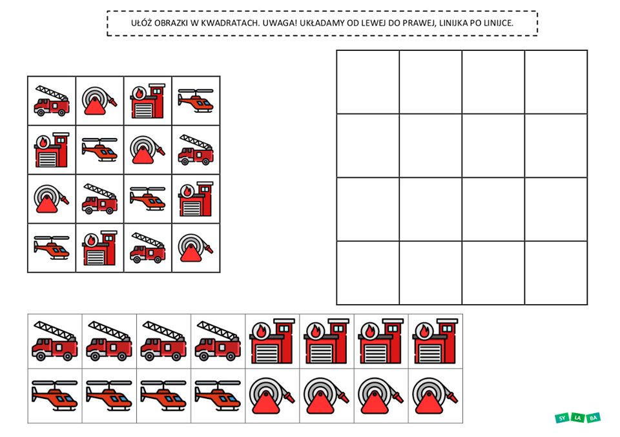

POUKŁADAJ CZĘŚCI UBRANIA NA PONIŻSZEJ PÓŁCE ZGODNIE ZE WZOREM:
